Күні: 16.02.17
Сыныптан тыс іс шара
Тақырыбы: Зат есім
Пәні: қазақ тілі
Сыныптар: 2 «А» , 2 «Б»
Өткізген мұғалімдер: Қанатбек Мадина, Қасен Әсем Нұрланқызы
Мақсаты: Оқушыларға зат есім жайлы түсінік бере отырып, сұрақтар қоя білуге үйрету.
Түрліойынэлементтерінпайдаланаотырыпоқушылардыңшығармашылыққабілеттеріндамыту.
Сауатты, көркемжазуға, өзараынтымақтастыққа, шапшаңойлайбілуге баулу.
Күтілетіннәтиже: -затесімтуралытүсінік қалыптасады, сөздергесұраққоябілудіүйренеді;
-түрліойындарарқылышығармашылықтарыдамыды;
- сауатты, көркем жазуға дағдыланады;
- өзара ынтымақтастық, шапшаңдық қалыптасады.
Әдіс-тәсілдер СТО әдістері (топтастыру), жұптықжұмыс,ойқозғаусөзжұмбақ, суретпенжұмыс
Көрнекілігісуреттер, тірексызбалар, сөзжұмбақ, оқулық,
Түйінді идея «Еліміздіңболашағы – білімдіұрпаққолында!»
СабақтыңбарысыМұғалімніңіс-әрекетіОқушыныңіс-әрекеті ресурсы
I.Ұйымдастыру кезеңі.
1.Психологиялық дайындық .
1. Сәлемдесу
2. Оқушылардың құрал - жабдығынтексеру
3. Оқушылардыңназарынсабаққааудару
Яғни, елбасы Н.Ә. Назарбаев: «Еліміздіңболашағы – білімдіұрпаққолында!» -депайтқандайбілімдіболуымызкерек. Қайырлы күн! Бізкөңілдібаламыз,
Қайырлыкүн!Сәлемдесіпаламыз.
Мақсатымыз-білімалу,
Міндетіміз- еңбектену
Еңбектенуарқылы
“5 “- кеқолдыжеткізу
II. Негізгі бөлім
Топқа бөлу. Кім? не? сұрақтарына жауап беретін сөздер арқылы
1-топ. Ақыл-тозбайтын тон,
Білім-таусылмайтын кен.
2-топ. Шешен сөз бастар
Батыр қол бастар.
ІІI.Жаңа сабақ. 1.«Қызығушылығын ояту» суреттегі заттардық атын пайдаланып,сөзжұмбақты шеш.
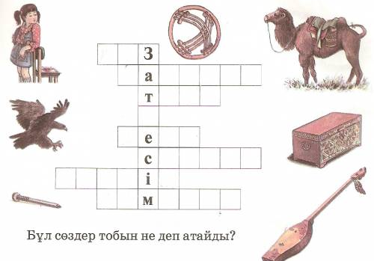
2.Мағынаны тану
2 топқа постер беріп, кім? не? суреттерін сұрақтар бойынша орналастырып, жапсыру.
3. Метаграммадан «Сиқырлы сандық» сөздерін барынша көп табу.
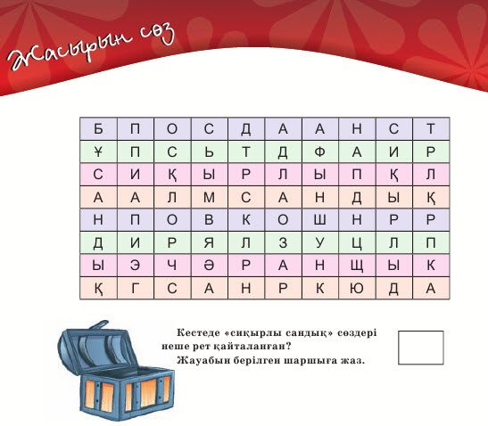
4. Сергіту сәті
5. Сәйкестендәру тесті.Зат есімдерге көптік жалғауын жалғау
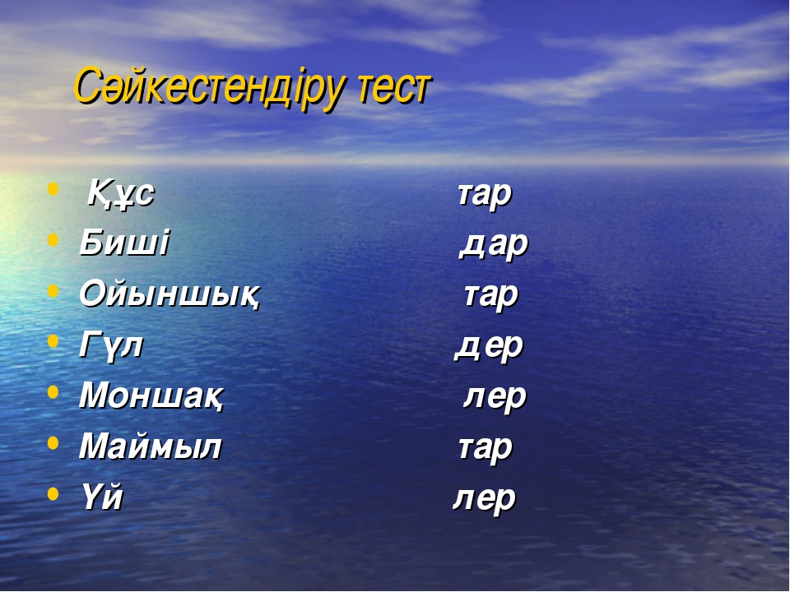
-Заттың атын білдіреді.
-Затесім
Кім?
Затесім
Кім? Кімдер? Не? Нелер?
IY. Қорытындылау
Кесте бойынша зат есімдерді жазу.
Кім? Кімдер? | Не? Нелер?
Y. Рефлексия.

